Инструкция
по изменению направления вращения рукоятки мультипликаторной катушки М1030

Катушка устанавливается под рукояткой удочки как обычная спиннинговая безынерционная катушка.
Вращение рукоятки может быть как под левую руку, так и под правую. Если вращение рукоятки необходимо изменить, то это делается в соответствии с данной инструкцией.
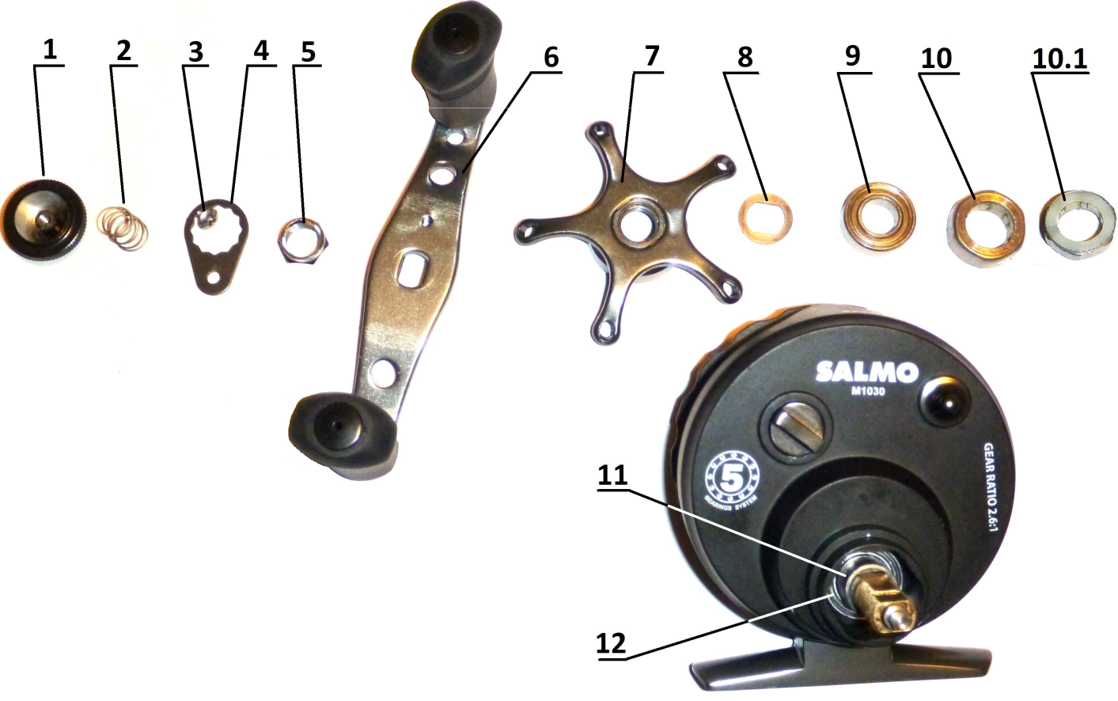
1. Разборку катушки производить со стороны, где установлена двойная рукоятка.
2. Открутить колпачок кнопки отключения передачи (поз. 1) и вынуть пружину (поз. 2).
3. Вывернуть винт (поз. 3) из двойной рукоятки (поз. 6) и снять корончатую стопорную шайбу (поз. 4).
4. С помощью ключа «на 10» отвинтить гайку (поз. 5) крепления двойной рукоятки.
5. Снять двойную рукоятку (поз. 6) с оси привода механизма катушки.
6. Скрутить с оси звездочку фрикционного тормоза (поз. 7).
7. Снять с оси пружинную шайбу (поз. 8). Под ней находится шариковый подшипник (поз. 9).
8. Повернуть катушку шпулей вверх, слегка постучать осью об деревянную поверхность, чтобы не испортить резьбу колпачка кнопки отключения передачи. Из корпуса катушки вытащить шариковый подшипник (поз. 9).
9. Под шариковым подшипником расположен роликовый подшипник. Один торец у подшипника металлический (поз. 10), противоположный – пластиковый (поз. 10.1). Для вращения катушки левой рукой, подшипник установлен так, что видна его пластиковая сторона. Под правую руку – видна металлическая сторона подшипника.
10. Для изменения направления вращения рукоятки надо развернуть роликовый подшипник, выполняющий роль обгонной муфты, установив на место противоположной стороной. Чтобы вытащить роликовый подшипник из катушки, необходимо слегка постучать осью о деревянную поверхность, как в пункте 8. Снять подшипник с втулки (поз. 11), расположенной на оси привода механизма. В корпусе катушки будет виден второй шариковый подшипник (поз. 12). Его оставляем на месте.
11. Разворачиваем роликовый подшипник так, что бы его торец был наружу другой стороной, отличный от заводской сборки. Устанавливаем его на место.
12. Вставляем шариковый подшипник (поз. 9) и собираем катушку в обратном порядке разборки. Обращаем внимание на аккуратное завинчивание гаек по резьбе – силу прилагать нельзя. Заканчиваем сборку и проверяем работоспособность катушки.

